Отчёт по лабораторной работе №8
  - Планировщики событий
Лабси Мохаммед
Содержание

1. Цель работы
Получение навыков работы с планировщиками событий cron и at.

2. Выполнение лабораторной работы

2.1 Планирование задач с помощью cron
Запускаю терминал и получаю полномочия администратора с помощью команды:
su -
Проверяю состояние службы планировщика задач crond:
systemctl status crond.service -l
В результате выполнения команды отображается информация о службе crond.service — Command Scheduler. Состояние Loaded: loaded указывает на то, что служба загружена, а параметр enabled подтверждает её включение в автоматический запуск. Статус Active: active (running) свидетельствует о том, что демон crond запущен и работает. В выводе также присутствуют сведения о времени запуска службы, идентификаторе основного процесса и сообщениях системного журнала (см. рис. Рисунок 1).
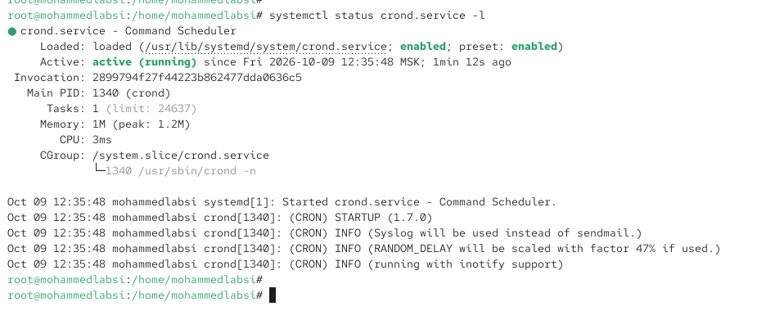
Рисунок 1: Проверка состояния службы crond
Просматриваю содержимое системного файла конфигурации планировщика cron:
cat /etc/crontab
В результате отображаются переменные окружения SHELL, PATH и MAILTO, а также комментарии с описанием формата записи запланированных заданий. Переменная SHELL=/bin/bash определяет используемую командную оболочку, PATH задаёт пути поиска исполняемых файлов, а MAILTO=root указывает получателя сообщений, формируемых при выполнении заданий.
Далее проверяю наличие заданий в расписании пользователя root:
crontab -l
Команда выводит сообщение no crontab for root, указывающее на отсутствие настроенного пользовательского расписания для администратора (см. рис. Рисунок 2).
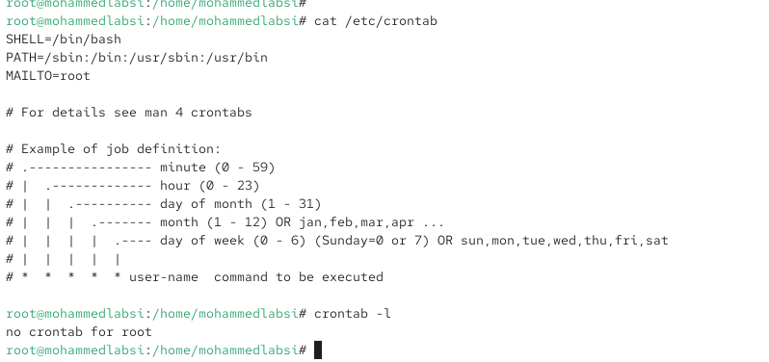
Рисунок 2: Просмотр конфигурации crontab и проверка расписания пользователя root
Для создания нового задания открываю расписание на редактирование:
crontab -e
В открывшемся редакторе добавляю строку:
*/1 * * * * logger This message is written from root cron
Данная запись состоит из пяти полей времени и команды, которую необходимо выполнить.
Первое поле */1 задаёт выполнение каждую минуту. Второе поле * означает любой час, третье * — любой день месяца, четвёртое * — любой месяц, а пятое * — любой день недели. После полей расписания располагается команда logger This message is written from root cron, которая отправляет указанное текстовое сообщение в системный журнал.
Следовательно, созданное задание должно выполняться каждую минуту независимо от даты и времени суток.
После внесения записи сохраняю изменения и закрываю редактор (см. рис. Рисунок 3).
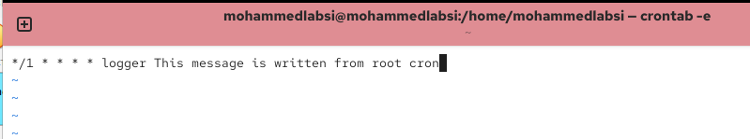
Рисунок 3: Создание задания cron для ежеминутной записи сообщения в системный журнал
Проверяю сохранённое расписание командой:
crontab -l
В результате отображается ранее добавленная строка:
*/1 * * * * logger This message is written from root cron
Это подтверждает успешное сохранение задания в расписании пользователя root.
Для проверки фактического выполнения задания через несколько минут просматриваю записи системного журнала, содержащие слово written:
grep written /var/log/messages
В журнале обнаруживаются сообщения This message is written from root cron, зарегистрированные в 12:40:01, 12:41:01, 12:42:01 и 12:43:01.
Сообщения создаются от имени пользователя root с помощью команды logger. Появление новых записей с интервалом приблизительно в одну минуту подтверждает, что демон crond выполняет запланированное задание в соответствии с установленным расписанием (см. рис. Рисунок 4).
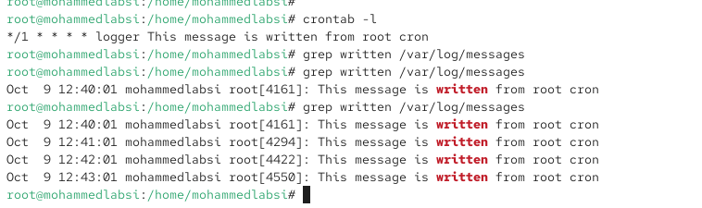
Рисунок 4: Проверка расписания cron и регистрация ежеминутных сообщений в системном журнале
Далее изменяю расписание задания, повторно открыв редактор:
crontab -e
Заменяю предыдущую запись следующей:
0 */1 * * 1-5 logger This message is written from root cron
В данной записи первое поле 0 задаёт нулевую минуту часа. Второе поле */1 означает выполнение каждый час. Третье и четвёртое поля * допускают любой день месяца и любой месяц соответственно. Пятое поле 1-5 ограничивает выполнение задания рабочими днями недели, с понедельника по пятницу.
Следовательно, команда logger будет выполняться в начале каждого часа по будним дням.
Сохраняю внесённые изменения и проверяю обновлённое расписание:
crontab -l
В выводе появляется новая запись 0 */1 * * 1-5 logger This message is written from root cron. Это подтверждает успешное изменение параметров запуска задания (см. рис. Рисунок 5).
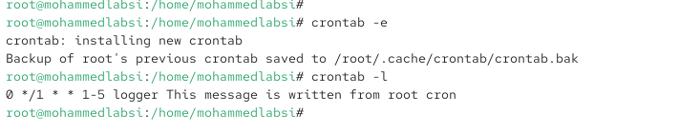
Рисунок 5: Изменение расписания cron для выполнения задания каждый час по рабочим дням
Для настройки периодического запуска отдельного сценария перехожу в каталог /etc/cron.hourly:
cd /etc/cron.hourly
Создаю файл сценария с именем eachhour:
touch eachhour
Открываю созданный файл для редактирования:
mcedit eachhour
Добавляю в него следующий скрипт:
#!/bin/sh
logger This message is written at $(date)
Первая строка #!/bin/sh указывает, что сценарий должен выполняться командной оболочкой /bin/sh.
Вторая строка содержит команду logger, которая отправляет сообщение в системный журнал. Конструкция $(date) выполняет команду date и подставляет в сообщение текущие дату и время выполнения сценария.
Размещение файла в каталоге /etc/cron.hourly предназначено для его периодического запуска средствами системного планировщика ежечасных заданий (см. рис. Рисунок 6).
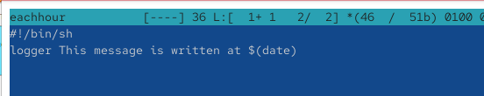
Рисунок 6: Создание сценария eachhour для записи текущей даты и времени в системный журнал
После сохранения сценария назначаю ему право на выполнение:
chmod +x eachhour
Команда chmod +x устанавливает для файла атрибут исполнения, необходимый для запуска сценария.
Далее перехожу в каталог системных расписаний:
cd /etc/cron.d
Создаю файл расписания eachhour:
touch eachhour
Открываю его в текстовом редакторе:
mcedit eachhour
Добавляю следующую строку:
11 * * * * root logger This message is written from /etc/cron.d
В данном формате первые пять полей определяют время выполнения задания, шестое поле указывает пользователя, от имени которого запускается команда, а оставшаяся часть содержит непосредственно команду.
Первое поле 11 означает выполнение на одиннадцатой минуте каждого часа. Остальные четыре поля * разрешают выполнение в любой час, любой день месяца, любой месяц и любой день недели.
Поле root указывает, что команда должна выполняться с полномочиями администратора.
Команда logger This message is written from /etc/cron.d предназначена для записи указанного сообщения в системный журнал.
Следовательно, созданное расписание предусматривает запуск команды logger каждый час на одиннадцатой минуте от имени пользователя root (см. рис. Рисунок 7).
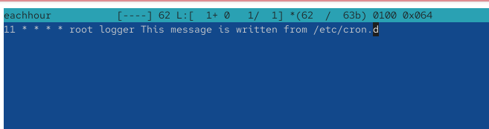
Рисунок 7: Создание системного расписания eachhour в каталоге /etc/cron.d
Проверяю выполненные действия в терминале. В каталоге /etc/cron.hourly создан файл eachhour, в который внесён сценарий с помощью редактора mcedit. После этого командой chmod +x eachhour установлены права на его выполнение.
В каталоге /etc/cron.d создан одноимённый файл с расписанием запуска команды logger.
Для проверки регистрации запланированных событий выполняю:
grep written /var/log/messages
В полученном выводе присутствуют четыре сообщения, ранее зарегистрированные в 12:40:01, 12:41:01, 12:42:01 и 12:43:01 при выполнении первоначального ежеминутного задания cron.
При этом новых сообщений от сценария /etc/cron.hourly/eachhour или задания из /etc/cron.d/eachhour в представленном выводе нет. Поскольку проверка выполнена вскоре после создания файлов, запуск новых заданий по расписанию на момент проверки не подтверждён. Для окончательной проверки необходимо дождаться соответствующего времени выполнения и повторно просмотреть журнал (см. рис. Рисунок 8).
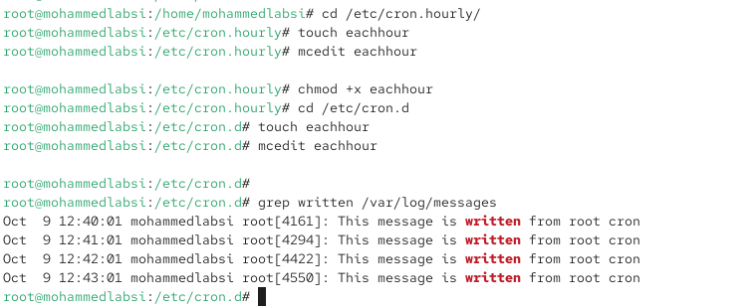
Рисунок 8: Создание файлов eachhour и проверка зарегистрированных сообщений в системном журнале

2.2 Планирование заданий с помощью at
Для работы с планировщиком однократных заданий at продолжаю использовать терминал с полномочиями администратора.
Проверяю состояние службы atd:
systemctl status atd
В результате отображается информация о службе atd.service — Deferred execution scheduler. Параметр Loaded: loaded подтверждает наличие загруженной службы, значение enabled указывает на её включение в автоматический запуск, а статус Active: active (running) свидетельствует о том, что демон запущен и готов выполнять отложенные задания.
Для проверки механизма однократного выполнения команд создаю задание на 12:50:
at 12:50
После ввода команды появляется приглашение at>, предназначенное для ввода команд, которые необходимо выполнить в указанное время.
Ввожу команду записи сообщения в системный журнал:
logger message from at
Завершаю ввод задания сочетанием клавиш Ctrl + d.
Планировщик сообщает о создании задания с номером 1 и временем выполнения Fri Oct 9 12:50:00 2026.
Для проверки наличия задания в очереди выполняю:
atq
В результате отображается запись с идентификатором 1, временем выполнения Fri Oct 9 12:50:00 2026 и пользователем root. Это подтверждает, что задание успешно добавлено в очередь планировщика at.
Для проверки его выполнения просматриваю системный журнал:
grep 'from at' /var/log/messages
При первой проверке соответствующее сообщение отсутствует, поскольку запланированное время ещё не наступило.
После наступления указанного времени повторно выполняю команду:
grep 'from at' /var/log/messages
В результате в системном журнале появляется запись:
Oct 9 12:50:00 mohammedlabsi root[5952]: message from at
Наличие сообщения message from at с временной отметкой 12:50:00 подтверждает успешное выполнение запланированной команды демоном atd.
В отличие от cron, предназначенного для периодического выполнения заданий по расписанию, планировщик at позволяет назначить однократное выполнение команды в установленное время (см. рис. Рисунок 9).
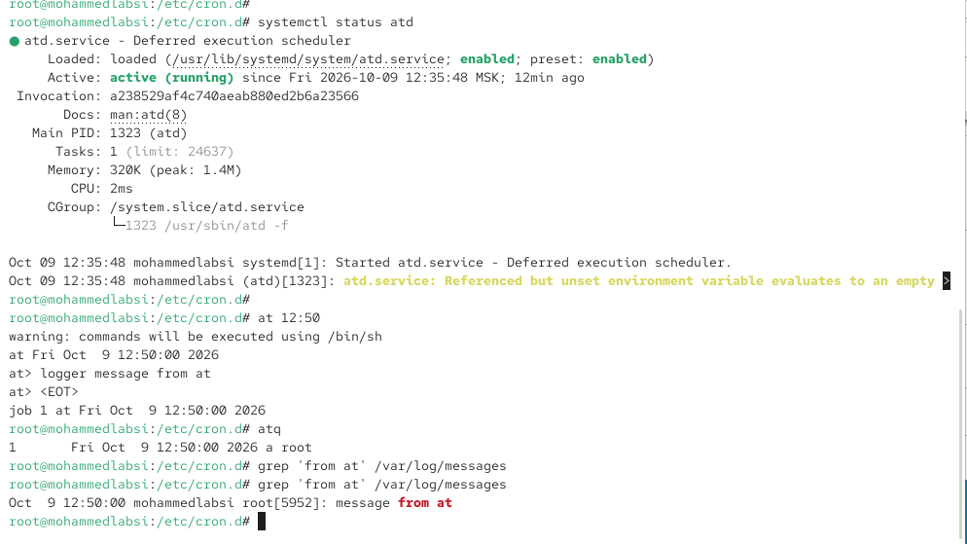
Рисунок 9: Проверка службы atd, создание однократного задания и подтверждение его выполнения в системном журнале

2.3 Контрольные вопросы
- Как настроить задание cron, чтобы оно выполнялось раз в 2 недели?
Стандартный планировщик cron не поддерживает непосредственное указание интервала в две недели, поскольку его расписание основано на минутах, часах, днях месяца, месяцах и днях недели.
Для выполнения задания раз в две недели можно настроить еженедельный запуск сценария, который будет проверять количество прошедших недель и выполнять необходимую команду через неделю.
Например, в файл crontab можно добавить запись:
- 0 2 * * 0 /usr/local/bin/biweekly.sh
- Она запускает сценарий biweekly.sh каждое воскресенье в 02:00. В самом сценарии можно использовать проверку:
- #!/bin/sh
if [ $(( $(date +%s) / 604800 % 2 )) -eq 0 ]; then
/usr/local/bin/task.sh
fi
- Проверка определяет чётность количества полных недель, прошедших с начала эпохи Unix. В результате команда task.sh выполняется через одно воскресенье, то есть раз в две недели.
- Как настроить задание cron, чтобы оно выполнялось 1-го и 15-го числа каждого месяца в 2 часа ночи?
Для выполнения задания первого и пятнадцатого числа каждого месяца в 02:00 необходимо добавить в crontab следующую запись:
- 0 2 1,15 * * /usr/local/bin/task.sh
- Первое поле 0 обозначает нулевую минуту, второе 2 — два часа ночи, третье 1,15 — первое и пятнадцатое числа месяца. Символы * в четвёртом и пятом полях означают любой месяц и любой день недели.
Следовательно, команда будет выполняться два раза в месяц в 02:00 независимо от дня недели.
- Как настроить задание cron, чтобы оно выполнялось каждые 2 минуты каждый день?
Для запуска задания каждые две минуты необходимо добавить в расписание следующую строку:
- */2 * * * * /usr/local/bin/task.sh
- Выражение */2 в первом поле означает выполнение через каждые две минуты. Остальные поля содержат символ *, который обозначает отсутствие ограничений по часам, дням месяца, месяцам и дням недели.
В результате задание будет выполняться ежедневно, круглосуточно, в минуты 00, 02, 04, 06 и далее до 58 каждого часа.
- Как настроить задание cron, чтобы оно выполнялось 19 сентября ежегодно?
Для ежегодного выполнения задания 19 сентября можно использовать следующую запись:
- 0 0 19 9 * /usr/local/bin/task.sh
- Первое поле 0 обозначает нулевую минуту, второе 0 — полночь, третье 19 — девятнадцатое число месяца, четвёртое 9 — сентябрь. Последний символ * допускает любой день недели.
Следовательно, команда будет запускаться ежегодно 19 сентября в 00:00. При необходимости время выполнения можно изменить, указав другие значения минут и часов.
- Как настроить задание cron, чтобы оно выполнялось каждый четверг сентября ежегодно?
Для выполнения задания каждый четверг сентября необходимо добавить следующую запись:
- 0 0 * 9 4 /usr/local/bin/task.sh
- Первые два поля 0 0 задают выполнение в полночь. Третье поле * разрешает любой день месяца, четвёртое 9 ограничивает выполнение сентябрём, а пятое 4 обозначает четверг.
В результате задание будет выполняться в 00:00 каждого четверга сентября ежегодно.
- Какая команда позволяет вам назначить задание cron для пользователя alice? Приведите подтверждающий пример.
Для редактирования расписания другого пользователя администратор может использовать команду:
- crontab -u alice -e
- Параметр -u alice указывает пользователя, для которого изменяется расписание, а параметр -e открывает редактор заданий. Для выполнения команды необходимы соответствующие административные полномочия.
- Например, для ежедневной записи сообщения в системный журнал в 08:00 можно добавить строку:
- 0 8 * * * logger Scheduled task from alice
- После сохранения расписания проверить его содержимое можно командой:
- crontab -u alice -l
- В результате должна отображаться добавленная запись. Это подтверждает, что задание назначено пользователю alice и будет выполняться от его имени ежедневно в 08:00.
- Как указать, что пользователю bob никогда не разрешено назначать задания через cron? Приведите подтверждающий пример.
Управление доступом пользователей к планировщику cron осуществляется с помощью файлов /etc/cron.allow и /etc/cron.deny.
- Файл /etc/cron.allow содержит список пользователей, которым разрешено пользоваться командой crontab. Если данный файл существует, доступ предоставляется только перечисленным в нём пользователям.
- Файл /etc/cron.deny содержит список пользователей, которым запрещено пользоваться crontab, если файл /etc/cron.allow отсутствует.
- Для запрета пользователю bob можно добавить его имя в файл /etc/cron.deny:
- echo bob >> /etc/cron.deny
- Проверить добавленную запись можно командой:
- cat /etc/cron.deny
- В выводе должно присутствовать имя пользователя bob.
- Для проверки ограничения можно выполнить:
- su - bob -c 'crontab -l'
- При действующем запрете команда должна завершиться сообщением об отсутствии разрешения на использование crontab.
- Если существует файл /etc/cron.allow, необходимо убедиться, что пользователь bob в нём отсутствует, поскольку этот файл имеет приоритет над /etc/cron.deny.
- Данные ограничения запрещают пользователю самостоятельно управлять заданиями через crontab, но не отменяют уже существующие задания и не препятствуют администратору создавать задания от его имени.
- Вам нужно убедиться, что задание выполняется каждый день, даже если сервер во время выполнения временно недоступен. Как это сделать?
Для выполнения периодических заданий, пропущенных из-за выключения или временной недоступности сервера, можно использовать планировщик anacron.
- В отличие от обычного cron, который не выполняет автоматически пропущенные задания, anacron учитывает дату последнего запуска и позволяет выполнить пропущенную задачу после восстановления работы системы.
- Например, в файл /etc/anacrontab можно добавить запись:
- 1 5 daily_task /usr/local/bin/task.sh
- Первое поле 1 означает период выполнения в один день. Второе поле 5 определяет задержку запуска в пять минут. Третье поле daily_task задаёт уникальный идентификатор задания, а последняя часть содержит команду для выполнения.
- Если сервер был выключен в момент запланированного выполнения задания, anacron запустит пропущенную задачу после возобновления работы при очередном запуске самого планировщика и после установленной задержки.
- Также в системах с systemd можно использовать таймеры с параметром Persistent=true, который обеспечивает выполнение пропущенного календарного задания после повторной активации таймера.
- Для работы обоих механизмов необходимо, чтобы сервер впоследствии стал доступен и соответствующая служба планирования заданий была запущена.
- Какая команда позволяет узнать, запланированы ли какие-либо задания на выполнение планировщиком atd?
Для просмотра очереди заданий, запланированных с помощью at, используется команда:
- atq
- Она отображает список ожидающих выполнения заданий с указанием идентификатора, времени запуска, очереди и пользователя, назначившего выполнение.
- Например, результат может выглядеть следующим образом:
- 1 Fri Oct 9 12:50:00 2026 a root
- Здесь 1 — идентификатор задания, Fri Oct 9 12:50:00 2026 — запланированные дата и время выполнения, a — имя очереди, а root — пользователь, от имени которого создано задание.
- Аналогичный результат можно получить командой:
- at -l
- Если очередь пуста, команды atq и at -l не выводят записей. После успешного выполнения однократное задание автоматически удаляется из очереди.

3. Заключение
В ходе лабораторной работы изучил принципы планирования и автоматизации выполнения задач в Linux с помощью служб crond и atd. Научился создавать и редактировать расписания cron, настраивать периодический запуск команд и сценариев, а также назначать однократные задания с помощью at. Проверил работу планировщиков через системный журнал /var/log/messages. Получил практические навыки управления запланированными заданиями и контроля их выполнения.

4. Список литературы
- Red Hat. Automating System Tasks — автоматизация выполнения задач в Linux с помощью cron, anacron и at.
- Linux Manual Pages. crontab(5) — формат файлов расписания cron и синтаксис заданий.
- Linux Manual Pages. crontab(1) — управление расписанием заданий пользователей.
- Linux Manual Pages. at(1p) — планирование однократного выполнения команд.
- Linux Manual Pages. anacron(8) — периодическое выполнение заданий с учётом пропущенных запусков.
- Linux Manual Pages. anacrontab(5) — настройка расписания заданий anacron.
- Linux Manual Pages. systemd.timer(5) — настройка таймеров systemd для автоматического запуска задач.

